Государственное бюджетное профессиональное
образовательное учреждение Республики Мордовия
«Саранский техникум сферы услуг и промышленных технологий»

РАССМОТРЕНО
на заседании методической
комиссии промышленного профиля
Протокол № 6 от 16. 01.2025 г

Председатель: ________
/Р.А. Милешина/

Открытый урок по учебной дисциплине
ХИМИЯ
в группе Т-1-1 направления профессионалитет
специальности 19.02.01 «Биохимическое производство»
Раздел программы №3: Органические соединения
Тема: Биоорганические соединения: аминокислоты, белки.

Разработала преподаватель
химии: Милешина Р.А.

САРАНСК - 2025

Целевые установки урока:
Личностные:
Стремление к познанию и открытию;
Метапредметные:
- развитие универсальных учебных действий в составе личностных, регулятивных, познавательных, знаково-символических и коммуникативных действий,
- развитие умений студентов первого курса работать с различными источниками информации, формировать навыки смыслового чтения: учиться выделять главное, анализировать, сравнивать, обобщать, делать соответствующие выводы, выявлять взаимосвязи строения и функций веществ, трансформировать текст в схему, таблицу,
- развитие умений студентов профессионалитета в сфере ИКТ, работать над созданием интерактивного виртуального коллективного продукта, приближенного к реальной жизненной ситуации.
Предметные:
- раскрыть особенности строения и функций аминокислот и белков;
- иллюстрировать примерами значение органических веществ в природе и жизни человека.
Средства обучения: компьютер, презентация, ЦОРы, источниковый текст, ресурсы Российской электронной школы.
Задачи урока:
- изучить строение, изомерию, номенклатуру аминокислот, их химические свойства и биологическое значение;
- узнать о строении пептидов;
- познакомиться со структурой белков, их химическими свойствами, с успехами в их изучении и синтезе.
- рассмотреть белки и аминокислоты в фармакологических группах.

Формы и методы достижения планируемых результатов
- Работа в группах/парах
- Самостоятельная индивидуальная работа
Ключевые понятия урока. Тезаурус.
Аминокислота
Белки
Биуретовая реакция
Гидролиз белка
Денатурация белка
Ксантопротеиновая реакция
Олигопептиды
Пептидная группа
Пептидная связь
Пептиды
Полипептиды
Ход урока
I этап урока. Мотивация к деятельности и целеполагание.
Цели деятельности:
- мотивировать студентов к изучению темы Биоорганические соединения: аминокислоты, белки.
- стимулировать эмоционально-ценностное отношение к ситуации;
- проявлять позитивное отношение к процессу обучения по направлению ПРОФЕССИОНАЛИТЕТ.
Сегодня на уроке:
Изучаем: биоорганические соединения: аминокислоты, белки.
Выявляем их роль в биологических системах и фармацевтике.
На уроке
мы узнаем:
- о зависимости свойств аминокислот от строения их функциональных групп;
- номенклатуру и биологическое значение аминокислот;
мы научимся:
- составлять уравнения реакций с участием аминокислот;
- выполнять цветные реакции на белки;
мы сможем:
- объяснить биологическую роль белков.

II этап. Учебно-познавательная деятельность
Цели деятельности: познакомить с особенностями строения и значения аминокислот и белков.
План изучения
- Строение и функции аминокислот.
- Номенклатура и изомерия аминокислот.
- Получение и свойства аминокислот.
- Пептиды.
- Строение и функции белков.
- Структура белка.
- Изучение химических свойств.
Изучаем аминокислоты

Трансформация текста в таблицу.

- Структурная (строительная). Аминокислоты служат мономерами белков и пептидов.
- Функция предшественника или промежуточного звена в синтезе иного соединения. В этом случае исходная аминокислота химически перестраивается, превращаясь в другое вещество. Например, аминокислота тирозин является предшественником гормона адреналина, а цистеин — предшественником защитного вещества растений токсина β-цианоаланина.
- Сигнальная функция. Некоторые аминокислоты могут выступать в роли сигнальных молекул. Так, в процессе передачи нервного импульса участвуют глутаминовая и аспарагиновая кислоты, глицин, гамма-аминомасляная кислота (функция нейромедиаторов).
- Участие в образовании других аминокислот.
- Вхождение в состав разных природных соединений — коферментов, желчных кислот, антибиотиков.
- Явление источником метаболитов, принимающих участие в обмене веществ.

Функции аминокислот | Проявление функций
Структурная
Функция предшественника или промежуточного звена в синтезе иного соединения.
Сигнальная
Образовательная
Вхождение в состав разных природных соединений
Источник метаболитов

Аминокислоты – это азотсодержащие органические соединения, в состав которых входят как аминогруппа, так и карбоксильная группа
Простейшим представителем аминокислот является глицин – аминоуксусная (аминоэтановая) кислота
По международной номенклатуре нумерация углеродных атомов начинается от углерода карбоксильной группы.
Достаточно часто в литературе можно встретить обозначения углеродных атомов в аминокислотах с помощью букв греческого алфавита. При этом атом углерода карбонильной группы не имеет обозначения.
Для некоторых аминокислот существуют тривиальные названия.
Изомеры аминокислот различаются строением углеводородного радикала и положением аминогруппы.
Все α-аминокислоты, кроме глицина, имеют в своем составе асимметрический атом, который следует сразу за карбоксильной группой. У этого атома углерода все заместители разные.
Благодаря этому атому, для α-аминокислот характерна оптическая изомерия. В природе распространены только L-α-аминокислоты.
Биологическое значение аминокислот
Из аминокислот наибольшее значение имеют α-аминокислоты, так как они входят в состав белковых молекул, из которых построено всё живое вещество.
Растения и бактерии способны самостоятельно синтезировать все необходимые для них аминокислоты. Млекопитающие, в том числе и человек, не могут синтезировать ряд аминокислот, они должны поступать в организм с пищей. К таким незаменимым аминокислотам относятся метионин, треонин, фенилаланин, лейцин, изолейцин, валин, лизин, триптофан.
α-Аминокислоты необходимы человеку для образования белков. Большую часть аминокислот для этих целей человек получает с пищей. Некоторые аминокислоты можно синтезировать. Для регулирования обменных процессов аминокислоты применяются как лекарства (например, глицин).
Получение аминокислот
В промышленности α-аминокислоты получают гидролизом белков.
Можно синтезировать аминокислоты из хлорпроизводных карбоновых кислот и аммиака.
Cl-CH₂-COOH + 2NH₃ → NH₂-CH₂-COOH + NH₄Cl
Физические и химические свойства аминокислот
Аминокислоты – кристаллические вещества без цвета и запаха, сладковатые на вкус. Хорошо растворяются в воде.
Аминокислоты – амфотерные соединения, так как аминогруппа проявляет основные свойства, а карбоксильная группа – кислотные.
Карбоксильная группа в составе аминокислот позволяет им реагировать со спиртами. В результате реакции образуются сложные эфиры.
Ион водорода от карбоксильной группы может переходить к аминогруппе, в результате образуется биполярный ион.
Пептиды
Аминокислоты могут реагировать друг с другом, аминогруппа одной кислоты соединяется с карбоксильной группой другой кислоты, при этом происходит выделение воды.
Группа атомов СО-NH называется пептидной (или амидной) группой, а связь между атомами углерода и азота – пептидной (амидной) связью.
Соединения, образованные из нескольких аминокислот с помощью пептидной связи, называются пептидами.
Называют пептиды перечислением тривиальных названий аминокислот, входящих в состав пептида, начиная с аминокислотного остатка со свободной аминогруппой (N-конец), заменяя в названии аминокислот окончание «ин» на «ил». Последней называют аминокислоту со свободной карбоксильной группой (С-конец), её название не изменяется. Часто название пептида записывают с помощью трёхбуквенных латинских сокращённых наименований аминокислот.
Молекулы, в состав которых входит 10–20 остатков аминокислот, называют олигопептидами.
Макромолекулы, образованные 20–50 остатками аминокислот называют полипептидами.
Полипептиды входят в состав многих гормонов. Нейропептиды регулируют работу мозга, процессы сна, обучения, обладают обезболивающим эффектом.
Изучаем белки
Ознакомительное чтение, направленное на извлечение ключевой информации для поиска ответов на вопросы
Белки
Полипептиды, содержащие в своём составе более 50 остатков аминокислот, называются белками. Это природные полимеры, которые образуют клетки всех живых организмов. Без белков невозможны обмен веществ, размножение и рост живых организмов.
Белки образованы атомами углерода, водорода, кислорода и азота. Кроме этих атомов, макромолекулы белков могут содержать атомы фосфора, серы, железа и других элементов.
Относительная молекулярная масса белковых молекул может быть от нескольких десятков до сотен атомных единиц массы.
Структура белков
Последовательность остатков аминокислот в молекуле белка образует первичную структуру белка.
Между атомом кислорода в группе С=О и атомом водорода в амидной группе – NH – образуется водородная связь, в результате чего макромолекула белка закручивается в спираль. Образуется вторичная структура белка.
Функциональные группы, расположенные на внешней стороне спирали, могут взаимодействовать с другими функциональными группами этой же макромолекулы. Например, между атомами серы образуется сульфидный мостик, между карбоксильной и гидроксильной группами возникает сложноэфирный мостик.
В результате образуется третичная структура белка, которая определяет специфическую биологическую активность белков. Именно благодаря уникальной третичной структуре биологические катализаторы – ферменты обладают уникальной избирательностью.
Благодаря различным функциональным группам белковые молекулы могут соединяться друг с другом, в результате формируется четвертичная структура белка.
Химические свойства белков
В зависимости от молекулярной массы и функциональных групп белки могут как хорошо растворяться в воде, так и не растворяться в ней.
Под действием температуры, растворов солей тяжёлых металлов, кислот и щелочей происходит разрушение вторичной, третичной и четвертичной структуры белка, называемое денатурацией.
При нагревании в присутствии кислоты или щёлочи белки подвергаются гидролизу, распадаясь на исходные аминокислоты.
Белки в щелочной среде в присутствии сульфата меди (II) окрашивают раствор в красно-фиолетовый цвет. Это реакция на пептидную группу (биуретовая реакция).
Концентрированная азотная кислота при нагревании окрашивает белки в жёлтый цвет, если в состав белка входят остатки ароматических аминокислот, например, фенилаланина (ксантопротеиновая реакция).
Для обнаружения в составе белка атомов серы проводят реакцию с ацетатом свинца в щелочной среде при нагревании. В результате образуется чёрный осадок (цистеиновая реакция).
Превращения белков в организме
Белки являются обязательными компонентами в пищевом рационе человека. В организме человека белки, поступившие с пищей, под действием ферментов подвергаются гидролизу и разлагаются на отдельные аминокислоты. Эти аминокислоты – строительный материал для образования новых белков, необходимых человеку. Для синтеза белков необходима энергия, которую поставляет в организме АТФ. Также энергия выделяется при распаде жиров и углеводов. Кроме синтеза белков происходит их распад с образованием углекислого газа, аммиака, мочевины и воды.
Успехи в изучении и синтезе белков
В 1954 г. британский биолог Фредерик Сенгер впервые расшифровал строение белка инсулина. Каждая молекула инсулина состоит из двух полипептидов, в одном из которых 21 остаток аминокислоты, а в другом – 30 аминокислотных остатков.
В 1967 г. был создан прибор – секвенатор, позволяющий определять последовательность остатков аминокислот в макромолекуле белка.
Первый белок, синтезированный в лаборатории в 1953 г. был окситоцин.
В настоящее время развивается наука, которая занимается синтезом искусственных белков, – генная инженерия.
Белки и аминокислоты: фармакологическая группа 
D, L-Метионин 0.008
L-Аргинин 0.029
L-Аргинин стерильный 0.001
L-Аргинина гидрохлорид 0.012
L-Аспарагиновая кислота 0.004
L-Лизина ацетат 0.003
L-Метионин 0.007
L-Треонин 0.002
L-Цистин 0.011
L-Яблочная кислота 0.001
Ацидокетан 0.132
Бета-аланин 0.008
Глицин 14.33
Глицин Канон 0.013
Глицин микрокапсулированный 0.006
Глицин Форте 0.086
Глицин Форте Фармаплант® 0.011
Глицин-БИО Фармаплант® 0.03
Глицин-МХФП 0.011
Глутаргин 0.135
Глутаргин алкоклин 0.11
Глютаминовая кислота 0.102
Игрель® 0.16
Карбаглю 0.001
Карглумовая кислота 0.012
Карглумовая кислота Вэймейд 0.002
КардиоАктив® Таурин 0.069
Карнитен 0.027
Кетанамицид 0.008
Кетоаминол® 0.153
Кетоаналоги аминокислот 0.283
Кетостерил® 0.763
Л-Карнитин Ромфарм 0.183
Левокарнил® 0.016
Левокарнитин 0.677
Метионин 1.372
Офтофон® таурин 0.013
Таофталь® 0.003
Таурин 1.815
Таурин Медисорб 0.002
Таурин Реневал 0.063
Таурин-АКОС 0.011
Таурин-ДИА 0.015
Таустин 0.038
Тауфон 4.12
Тафалгин 0.564
Тигециклин 0.367
Ци-Клим® Аланин 0.025
Цистин 0.019

III этап. Интеллектуально-преобразовательная деятельность
Цели деятельности: :
- использовать полученные знания при решении практико-ориентированных заданий
- оценивать результат учебной деятельности.
ПРИМЕРЫ И РАЗБОР РЕШЕНИЙ ЗАДАЧ ТРЕНИРОВОЧНОГО МОДУЛЯ
1. Решение задачи на вычисление массовой доли элемента в молекуле аминокислоты.
Условие задачи: вычислите массовую долю азота в молекуле аспаргина
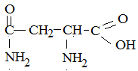.
Ответ запишите с точностью до десятых долей.
Шаг первый: вычислить относительную молекулярную массу молекулы аспаргина:
М = 4·12 + 8·1 + 2·14 + 3·16 = 132 а.е.м.
Шаг второй: определить количество атомов азота в молекуле аспаргина и определить их относительную атомную массу:
2·14 = 28 а.е.м.
Шаг третий: определить массовую долю азота как отношение относительной атомной массы азота к относительной молекулярной массе аспаргина:
(28 : 132)·100 = 21,2 %.
Ответ: 21,2.
2. Решение задачи на определение количества различных олигопептидов, которые можно получить из определённого набора аминокислот.
Условие задачи: Сколько ди- и трипептидов можно составить из двух молекул аланина и одной молекулы цистеина?
Шаг первый: определить количество возможных дипептидов.
Из двух молекул аланина и одной молекулы цистеина можно составить три дипептида: Ala-Ala, Ala-Cys и Cys-Ala (два последних дипептида – разные соединения, так как в молекуле Ala-Cys карбоксильная группа аланина соединяется с аминогруппой цистеина, а в молекуле Cys-Ala карбоксильная группа цистеина соединяется с аминогруппой аланина).
Шаг второй: определить количество возможных трипептидов.
Ala-Ala-Cys, Ala-Cys-Ala, Cys-Ala-Ala – возможно составить 3 трипептида.
Ответ: 3 дипептида и 3 трипептида.

Работа в группах

Тест

1. Выберите три признака, отличающие белки (1) от углеводов и жиров (2)
А) Мономерами являются аминокислоты
Б) Являются основным источником энергии
В) Для каждого организма индивидуальны
Г) Являются хорошим теплоизолятором
Д) Ускоряют химические реакции
Е) Откладываются в растениях в виде запасного источника энергии

2. В качестве запасающего вещества гликоген активно накапливается в клетках
1) клубня картофеля
2) бактерий туберкулёза
3) печени собаки
4) листьев элодеи

3. Органические вещества, ускоряющие процессы обмена веществ, -
1) аминокислоты
2) моносахариды
3) ферменты
4) липиды

4. В клетках человека и животных в качестве строительного материала и источника энергии используются
1) гормоны и витамины
2) вода и углекислый газ
3) неорганические вещества
4) белки, жиры и углеводы

Тест на соответствие

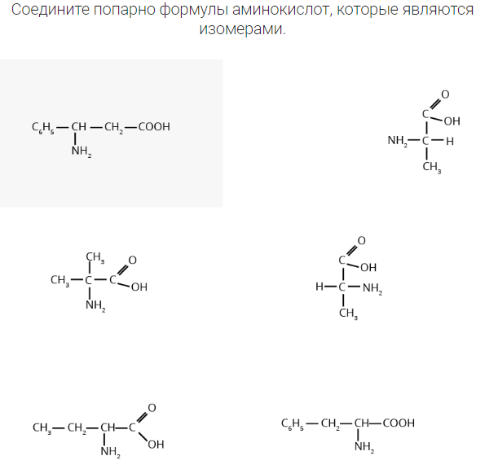
Решите филворд

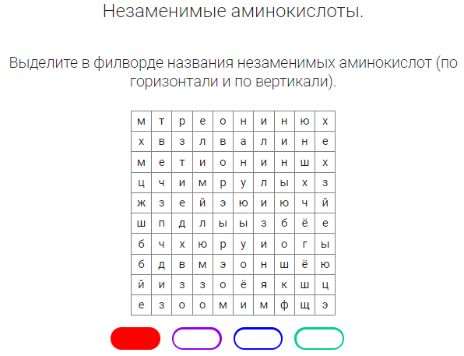

Кроссворд
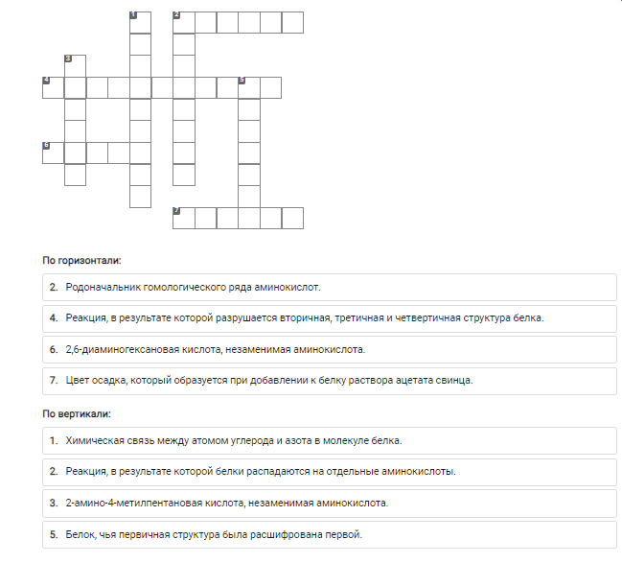
IV этап. Практический.
Выполнение виртуальной лабораторной работы

Цветные реакции на белки
Цель:
- научиться проводить качественные реакции на белки.
Задачи:
- провести реакции на обнаружение белков в растворах (биуретовая и ксантопротеиновая реакции);
- провести реакцию на серосодержащие аминокислоты (реакция Фоля на цистеин).
Приборы и реактивы:
Используемые при выполнении работы реактивы: раствор ацетата свинца (Pb(CH₃COO)₂), раствор сульфата меди (CuSO₄), концентрированная азотная кислота (HNO_{3(конц)}), раствор гидроксида натрия (NaOH), белок.
Для выполнения работы необходимы: штатив для пробирок, пробирки (3 шт.), флаконы для реактивов (5 шт.), штатив с зажимом, пипетки (2 шт.), спиртовка, спички.

Выполните поэтапно лабораторную работу.
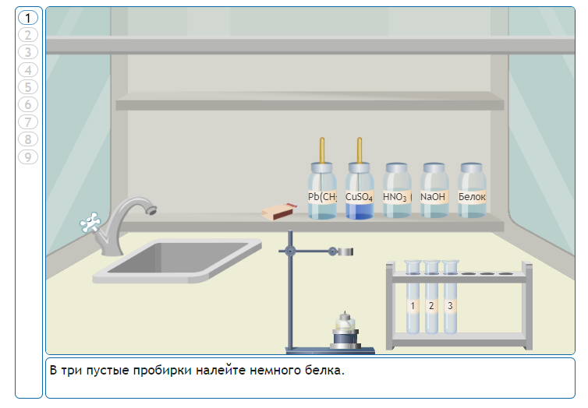
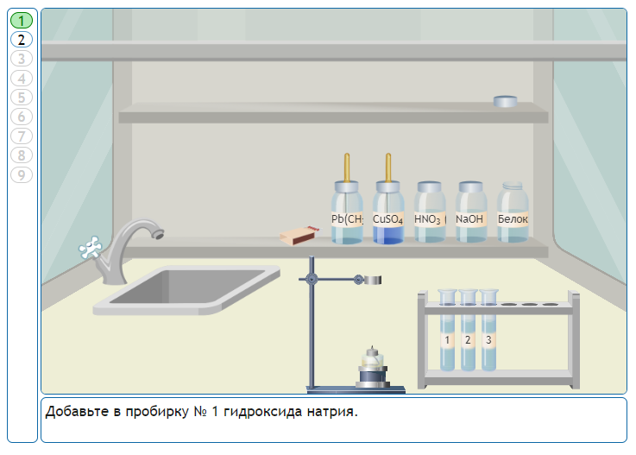
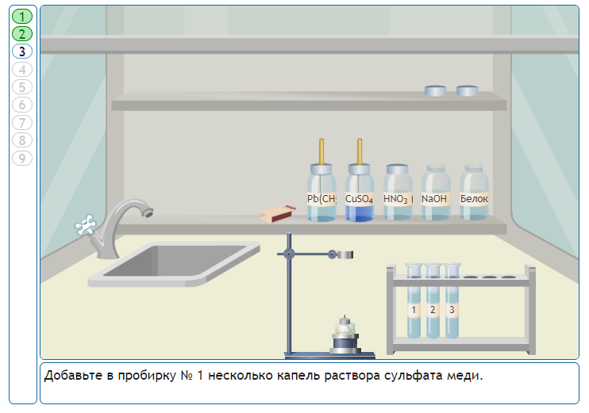
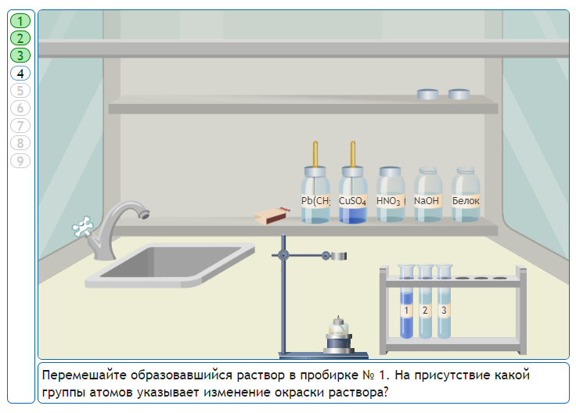
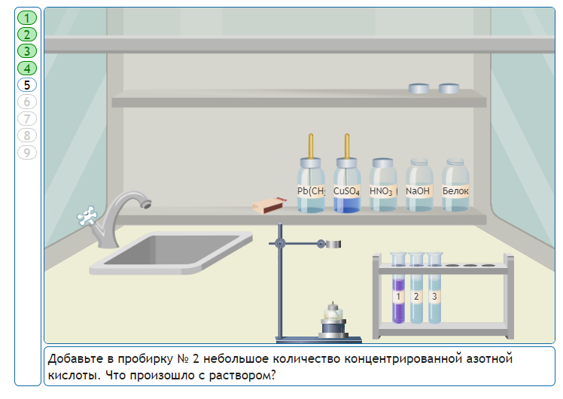
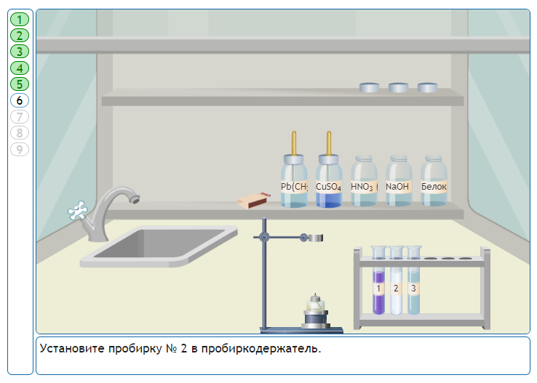

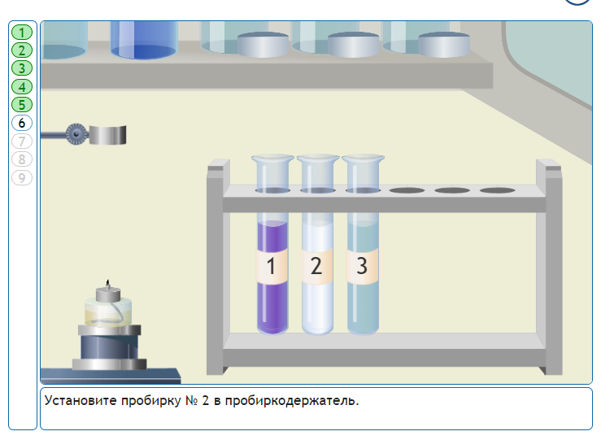
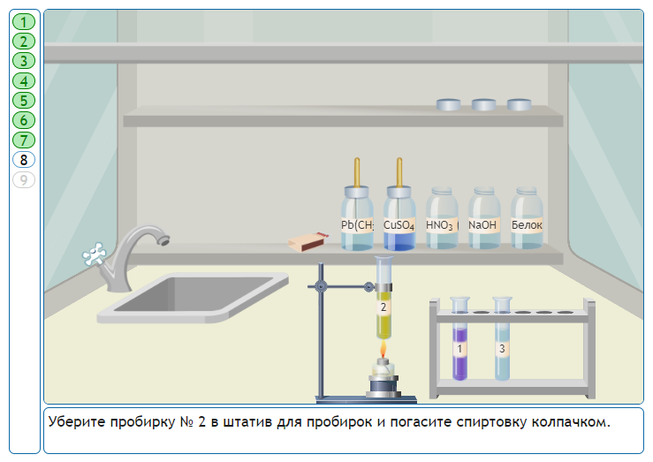
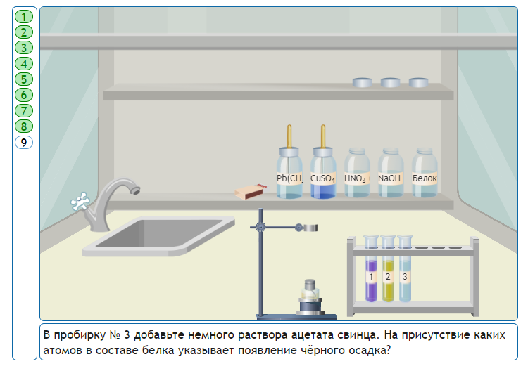
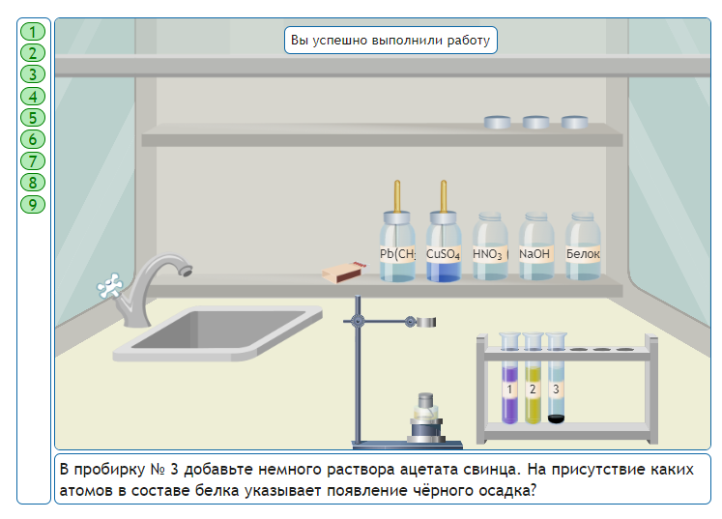

Оформление виртуальной лабораторной работы в форме таблицы

Что делали? | Что наблюдали? | Химизм происходящего | Что это значит? | Вывод

V этап. Рефлексивная деятельность
Цели деятельности: научить студентов образовательно-производственного кластера СФЕРА ФАРМ: соотносить полученный результат с поставленной целью; оценить результат своей деятельности; оценивать результат учебной деятельности.
Домашнее задание: Для всех: выполнить тренировочные задания https://resh.edu.ru/subject/lesson/4743/train/

По желанию: найти примеры в природе и жизни человека, связанные с функциями аминоксислот и белков.
Выполнить контрольные задания по вариантам
№1 https://resh.edu.ru/subject/lesson/4743/control/1/
№ 2 https://resh.edu.ru/subject/lesson/4743/control/2/

